СОМАТОТИПИЧЕСКОЕ РАСПРЕДЕЛЕНИЕ ТИПОВ ОСАНКИ У ЖЕНЩИН 16 – 20 ЛЕТ
Алексеева Е.А., Жавнерович Л.М.
Красноярский государственный медицинский университет им.проф. В.Ф. Войно-Ясенецкого, ректор – д.м.н., проф. И.П. Артюхов; кафедра анатомии человека, зав. каф. – д.м.н., проф. В.Г. Николаев
Тел. кафедры анатомии человека 8(3912)2201409, тел. дом 8(3912)2277892
E-mail: vohminak@mail.ru Алексеева Екатерина Александровна

Проблема нарушения осанки была и остается одной из самых актуальных проблем в медицине [3,5,6,10,12,13]. Для этого существует множество причин: появление заболевания на фоне полного здоровья, прогрессирующее течение, достаточно низкая эффективность общепринятого консервативного лечения, сложность и дороговизна хирургических коррекций, а зачастую и недостаточная удовлетворенность ими, нарушение нормальной работы основных соматических систем при грубых деформациях позвоночного столба, косметические дефекты, приносящие моральные страдания формирующейся личности. Данная проблема не имеет ни географических, ни национальных границ [8,14].
Пономарёв Н.И. и соавт. считают, что одной из важнейших задач физического воспитания детей и подростков является формирование осанки и предупреждение её патологических изменений. По их мнению, правильная осанка важна не только с эстетической точки зрения, но и с физиологической: создавая наилучшие условия для деятельности всего организма, она обеспечивает правильное положение и нормальную деятельность внутренних органов, способствует наименьшей затрате энергии, что значительно повышает работоспособность [9]. Янкелевич Е.И. пишет, что нормальная осанка служит показателем здоровья и гармоничного физического развития [12].
Роль конституциональных факторов в формировании физиологических изгибов позвоночного столба, а в дальнейшем и осанки, мало изучена, особенно в юношеском возрасте. Недостаточное количество подобных работ послужило поводом для нашего исследования, позволяющего с позиций соматотипических особенностей организма выявить и оценить взаимосвязь антропометрических и вертеброметрических параметров.

Материалы и методы
Проведено антропометрическое и вертеброметрическое обследование 215 девушек юношеского возраста.
Антропометрические измерения проведены с помощью стандартного набора инструментов по методу В.В. Бунака [1,2]. Соматотипирование проводилось по методике И.Б. Галанта [4] в модификации В.П. Чтецова [11]. Данные подверглись статистической обработке с помощью специально разработанной программы SOMA.
Вертеброметрическое обследование включает измерение угловых величин с помощью специального прибора – вертеброметра (патент на полезную модель №58024 от 10 апреля 2006). Устройство состоит (рис. 1) из штангового циркуля, гравиметрического датчика-угломера, передвижной измерительной линейки (3), ножек штангового циркуля: фиксированной (4), передвижной (5).
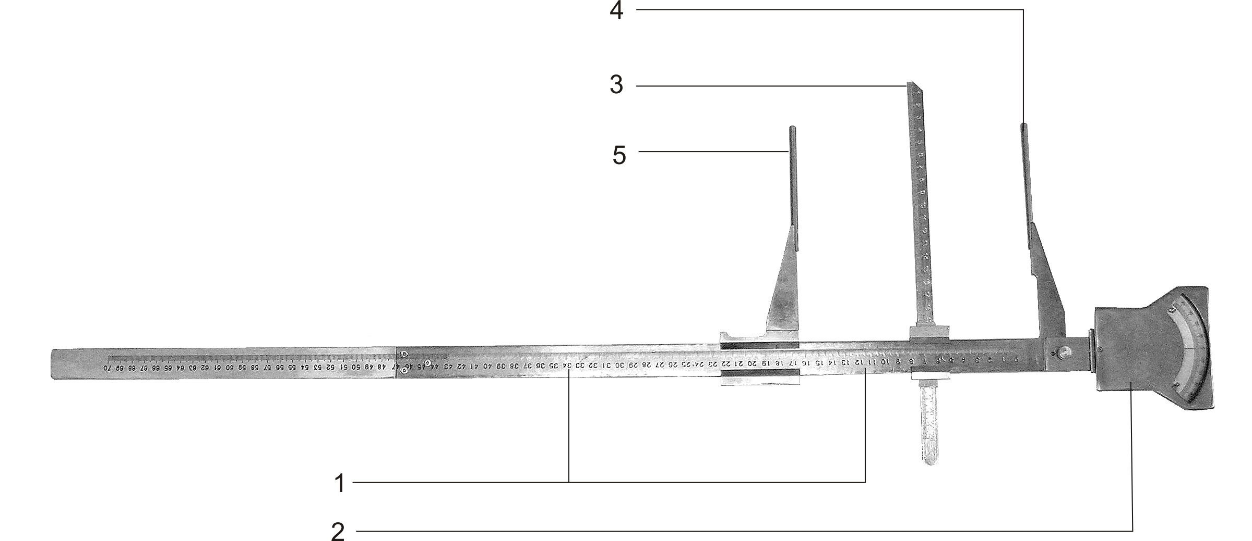

Рис 1. Устройство для измерения изгибов позвоночного столба (вертеброметр); 1 – штанговый циркуль, 2 – гравиметрический датчик-угломер, 3 – передвижная измерительная линейка, 4 – фиксированная ножка штангового циркуля, 5 – передвижная ножка штангового циркуля.

Измерение проводят следующим образом: обследуемого устанавливают в свободно выпрямленном положении (голова находится в ушно-глазничной горизонтали, надкозелковая вырезка совпадает с наружным краем глазницы), ножки вертеброметра устанавливают поочередно на следующие точки [1] (рис.2): наиболее выступающая точка затылочного бугра (Зт), остистый отросток 5-го шейного позвонка (С₅), остистый отросток 7-го грудного позвонка (Th₇), остистый отросток 3-го поясничного позвонка (L₃), остистый отросток 4-го крестцового позвонка (S₄) и копчик (Со). Точки С_{5 ,} Th_{7,} L_{3,} S₄ - вершины физиологических изгибов позвоночника.
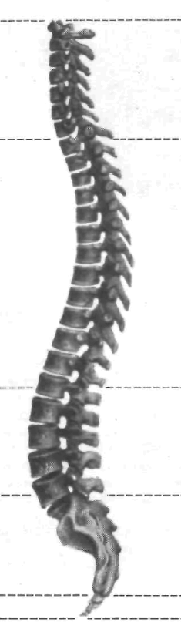
При определении изгибов позвоночного столба в сагиттальной плоскости, измеряют угол его наклона к вертикальной линии, соединяют следующие точки (рис.2): верхнешейный угол отклонения Зт - С₅ - угол «а»; верхнегрудной С₅ - Th₇ - угол «в»; пояснично-нижнегрудной Th₇ - L₃ - угол «с»; пояснично-крестцовый L₃ - S₄ - угол «d»; крестцово-копчиковый S₄ - Со - угол «e». Показания величин углов снимают по шкале головки угломера. Зная углы наклона к вертикали отделов позвоночного столба (a,b,c,d,е), можно дать характеристику сагиттальных изгибов и вычислить (рис. 2) углы шейного лордоза (1), грудного кифоза (2), поясничного лордоза (3) и крестцового кифоза (4). Так, угол шейного лордоза равен 180^{о} - (b+a), грудного кифоза 180^{о} - (c+b), поясничного лордоза 180^{о} - (d+c), крестцового кифоза 180^{о} - (е+d).
a
Зт
S4
C4
L4
b
e
Th7
Co
1
3
c
4
d
2
Рис. 2. a,b,c,d,е – углы наклона к вертикали отделов позвоночного столба, 1 – угол шейного лордоза, 2 – угол грудного кифоза, 3 - угол поясничного лордоза, 4 - угол крестцового кифоза.

В соответствии с данными С.В. Кузнецова у обследуемых девушек был определён тип осанки путём вычисления величин K1 и L1. Величина К1 равнялась К1=b+c, L1=c+d. По данным С.В. Кузнецова средне-возрастной показатель (СВП) К1 составил 25-29⁰, L1 – 20,3-24,3⁰ [7].
Нормальный тип осанки определялся при К1, L1=СВП; плоский тип - К1<СВП, L1<СВП; уплощённый тип - К1=СВП, L1<СВП (К1<СВП, L1=СВП); уплощённо-вогнутый тип - К1<СВП, L1>СВП; вогнутый - К1=СВП, L1>СВП; общекруглый тип – К1>СВП, L1≤СВП; кругло-вогнутый тип – К1>СВП, L1>СВП; сутулый - К1>СВП, L1<СВП, γ>СВП.
В соответствии с классификацией С.В. Кузнецова у обследуемых девушек выявлены следующие типы осанок: нормальный, плоский, уплощённый, кругло-вогнутый, лордотический и общекруглый.

Результаты исследования
Предварительные результаты с учетом рекомендаций С.В. Кузнецова (2008) показали, что среди всех обследуемых девушек наиболее часто встречается кругловогнутый (22,79%), лордотический (19,06%) типы осаноки плоский, уплощённый и уплощённо-вогнутый типы выявлены в 16,28%, 15,35%, и 13,02% в случаев, соответственно. Значительно реже встречаются общекруглый - 7,91% и нормальный – 5,58% типы осанок.
Из таблицы 1 видно, что нормальный тип осанки наиболее часто встречается у девушек мезопластического соматотипа – 13,63%, у женщин стенопластического, эурипластического высокорослого и субатлетического по 6,89%, 6,25% и 5,68%, соответственно. Реже нормальный тип осанки встречается у женщин атлетического соматотипа – 2,17%.
Плоский тип осанки чаще регистрируется у женщин эурипластического высокорослого соматотипа – 43,75%, реже у женщин мезопластического соматотипа – 4,54%.
Уплощенный тип осанки практически в равной степени распределился между женщинами субатлетического соматотипа – 19,31%, мезопластического – 18,18% и стенопластического соматотипа – 17,24% , в меньшей степени данный тип осанки встречается у женщин эурипластического высокорослого соматотипа – 6,25%.
Уплощённо-вогнутый тип осанки чаще отмечается у девушек эурипластического – 33,33% и стенопластического – 27,57% соматотипов, и лишь в 6,25% случаев у лиц эурипластического высокорослого соматотипа.
Таблица 1
Типы осанок у девушек различных соматотипов
Тип осанки  Соматотип | Нормаль-ный тип | Плоский  тип | Уплощён-ный тип | Уплощён-  но-вогн. тип | Лордоти-ческий  тип | Обще-круглый  тип | Кругло-вогнутый  тип
Астенический узкокостный N=3 | ___ | ___ | ___ | ___ | 1(25%) | ___ | 2(75%)
Астенический ширококостн.N=5 | ___ | ___ | 1(20%) | 1(20%) | 1(20%) | ___ | 2(40%)
Стенопластич.  N=29 | 2(6,89%) | 3(10,34%) | 5(17,24%) | 8(27,57%) | 3(10,34%) | 2(6,89%) | 6(20,7%)
Мезопластический N=22 | 3(13,63%) | 1(4,54%) | 4(18,18%) | 2(9,1%) | 9(41%) | 2(9,1%) | 1(4,54%)
Атлетический  N=46 | 1(2,17%) | 7(15,21%) | 6(10,87%) | 4(8,7%) | 12(26,08%) | 4(8,7%) | 12(26,08%)
Субатлетический  N=88 | 5(5,68%) | 16(18,18%) | 17(19,31%) | 10(11,36%) | 12(13,63%) | 4(4,54%) | 24(26,13%)
Эурипластический высокоросл. N=16 | 1(6,25%) | 7(43,75%) | 1(6,25%) | 1(6,25%) | 1(6,25%) | 3(18,75%) | 2(12,5%)
Эурипластический низкоросл. N=6 | ___ | 1(16,67%) | ___ | 2(33,33%) | 2(33,33%) | ___ | 1(16,67%)

Лордотический тип осанки у женщин мезопластического соматотипа встречается в 41% случаев, у представительниц эурипластического ширококостного соматотипа - 33,33%, у женщин атлетического и астенического ширококостного в 26,08% и 20% случаев, соответственно, субатлелетического - 13,63%, стенопластического – 10,34%, эурипластического высокорослого соматотипа - 6,25%.
Общекруглый тип осанки чаще выявляется у девушек эурипластического высокорослого соматотипа – 18,75%, у представительниц мезопластического, атлетического и стенопластического соматотипов по 9,1%, 8,7% и 6,89% соответственно. Реже всего данный тип осанки встречается у женщин субатлетического соматотипа – 4,54%.
Кругловогнутый тип осанки чаще определяется у женщин астенического ширококостного соматотипа – 40%. Практически в равной степени встречается у девушек атлетического и субатлетического соматотипов – по 26%, у представительниц стенопластического - 20,7%, эурипластического высокорослого- 12,5%, у мезопластического соматотипа лишь в 4,54% случаев.
Анализ полученных данных свидетельствует о конституциональной предрасположенности в формировании физиологических изгибов позвоночного столба, а в дальнейшем и осанки. Это подтверждается тем, что у представительниц стенопластического соматотипа отмечается тенденция к уплощению осанки, т.е. преобладанию плоского и уплощенного типов. У женщин мезопластического соматотипа чаще встречается лордотический тип осанки, что свидетельствует о склонности к гиперлордозу в данной группе обследованных. Среди девушек атлетического и субатлетического соматотипов чаще встречается кругло-вогнутый тип осанки.

Литература
- Бунак, В.В. Опыт типологии пропорций тела и стандартизации главных антропометрических размеров /В. В. Бунак //Учёные записки МГУ. - М., 1937.- Вып.10. - 100 с.
- Ветрилэ, С.Т. Состояние системы гемокоагуляции при сколиозе в предоперационном периоде/ С.Т. Ветрилэ, С.А. Горбатенко, П.Р. Синха // Сборник трудов НИДОИ им. Турнера. - Л., 1993. - С.117.
- Галант, И.Б. Новая схема конституциональных типов женщин/ И.Б. Галант // Казан. мед. журн. – 1927. - №5. – С. 547-557.
- Гладков, А.В. Клинико-биохимический анализ в оптимизации диагностики и лечения позвоночника: автореф. дис…. д-ра мед. наук / Гладкова А.В. – М., 1997. – 23 с.
- Зарецков, В.В. Сравнительная характеристика рентгенологических методик измерения грудного кифоза у детей/ В.В. Зарецков, И.А. Артемьева// Вестник травматологии и ортопедии им. Н.Н. Приорова. – 1997. - №3. – С.58-59.
- Заявка. Российская федерация, № 2008610025 о государственной регистрации программы для ЭВМ «Ортопедический антропо-фотометрический, цифровой, транспозиционный аппаратно-программный диагностический комплекс «ПлантоВизор-Кастинг Созвездие»/ С.В. Кузнецов, М.Н. Горохова. – Заявка № 20076114105; Зарегистрирована в Реестре программ для ЭВМ, 9 янв. 2008 г.
- Панкратова, Г.С. Медико-социальные аспекты заболеваемости сколиозом в Рязанской области/Г.С. Панкратова, Н.А. Фомина, М.Г. Дудин// Журн. Травматология и ортопедия России. – 2007. - №4(46). – С. 50-53.
- Пономарев, Н.И. Рациональная осанка – основополагающий фактор физического развития/Н.И. Пономарев, В.В. Хиетала// Человек в мире спорта: новые идеи, технологии, перспективы. – М.: ФОН. – 1998. - т. 2. – С. 537-539.
- Ульрих, Э.В. Вертебрология в терминах, цифрах, рисунках/ Э.В. Ульрих, А.Ю. Мушкин. - СПб.: ЭЛБИ-Спб, 2002. – 185 с.
- Чтецов, В.П. Опыт объективной диагностики соматических типов на основе измерительных признаков у женщин / В.П. Чтецов, И.Ю. Лутовина, // Воспр. антропологии. – 1979.- Вып. 60. – С.3-14.
- Янкелевич, Е.И. Осанка – красивая, походка – легкая. – М.: ФиС, 2001. – 95с.
- Porter, R.W. The incidence of scoliosis in Notheren Ireland // Spine. – 2000. – Vol.25. – P. 1360-1366.
- Wynne-Davies, R., The aethyologe of infantile idiopathic scoliosis / R. Wynne-Davies // J. Bone Joint Surg. – 1974. – Vol. 56-B. – P. 565.

